# Specifikation tillgängliga geodatatjänster Uppsala kommun

Innehållsförteckning

Specifikation tillgängliga geodatatjänster Uppsala kommun 1

Ändringshantering 2

Dokumentation 2

Syfte 2

Enkel checklista vid upphandling eller beställning 2

Typer av geodatatjänster 3

Nuläge med rekommendationer för lägre risk 4

Nuläge funktion 5

Nuläge säkerhet integrationsperspektiv 7

Nuläge tillgänglighet och prestanda (ingen fastställd SLA) 7

Stöd för spatiella referenssystem 8

Direktåtkomsttjänst WFS: geometri och attribut 8

Visningstjänst WMS: kartbilder 9

Visningstjänst WMS-C: cachade kartbilder 9

Visningstjänst WMTS: cachade kartbilder (OBS: Ej verifierad att fungerar) 9

Test Direktåtkomsttjänst WFS: geometri och attribut 10

Test Visningstjänst WMS: kartbilder 12

Test Visningstjänst WMTS: cachade kartbilder (OBS: Ej verifierad att fungerar) 15

# Ändringshantering

Ansvarig för dokumentet: För närvarande förvaltningsobjekt GIS Annan?

Status: Under arbete

|  |  |  |
| --- | --- | --- |
| Datum | Ändring | Ansvarig |
| 2015-10-01 | Första version | Per Låås |
| 2016-08-03 | Senaste version | Per Låås |

# Dokumentation

Dokumentation finns på olika ställen. Exempelvis GIS på itwiki.

Extern:

Tekniskt ramverk för en infrastruktur för geodata: <https://www.geodata.se/globalassets/dokument/geodatasamverkan/tekniskt_ramverk.pdf>

OGC:

WMTS Simple Profile: <http://docs.opengeospatial.org/is/13-082r2/13-082r2.html>

OGC Smart Cities Spatial Information Framework: <http://smartcitiescouncil.com/system/tdf/public_resources/14-115_OGC-Smart-Cities-Spatial-Information-Framework.pdf?file=1&type=node&id=1934>

Lantmäteriets tekniska ramverk för direktåtkomsttjänster: <http://www.lantmateriet.se/sv/Kartor-och-geografisk-information/Geodatatjanster/Tekniskt-ramverk-och-standard---Direktatkomsttjanster/>

# Syfte

Dokumentet beskriver tillgängliga geodatatjänster i Uppsala kommun som tekniskt underlag vid exempelvis upphandlingar eller andra integrationer mellan system. Ytterligare typer av tjänster kan givetvis tas fram men kan ta tid.

Målgrupp: Främst för tekniska roller men förhoppningsvis kan även andra ha nytta av delar av informationen.

# Enkel checklista vid upphandling eller beställning

En enkel checklista som kan användas vid upphandling eller beställning:

1. Beskriv användarna. Exempelvis:
   1. Internet, intranät
   2. Uppskattat max antal samtidiga användare
2. Beskriv tillgänglighetskrav. Exempelvis:
   1. Öppettider, svarstider, acceptabla ”tider” för avbrott som planerade och oplanerade driftstörningar
3. Beskriv verksamhetens behov av kartor och kopplingar till kartan. Exempelvis:
   1. Vilken information ska synas i kartan? T.ex.: Bakgrundskarta, flygfoto, adresser, fastigheter och verksamhetsinformation.
   2. Vilken information ska vara sökbar eller på annat sätt kopplad till kartan?
   3. Vilken information ska visas när man väljer ett verksamhetsobjekt eller företeelse i kartan?
4. Stäm av med leverantören om tekniska behov. Exempelvis:
   1. Kan teknik, protokoll och format som beskrivs i detta dokument användas? Finns tekniska problem eller andra risker?
   2. Finns andra tekniska behov? Exempelvis:
      1. Unika beständiga id/nycklar på verksamhetsinformation kopplad till kartan?
5. Stäm av med leverantören om verksamhetens behov ovan

Förslag på frågor till leverantör:

* Kan valfria WMS och/eller WFS-tjänster användas i kartan?
* Kan flera olika WMS och/eller WFS-tjänster användas samtidigt i kartan?
* Kan WMTS-tjänster användas i kartan?
* Kan skalintervall styras för de olika karttjänsterna i kartan?

# Typer av geodatatjänster

Det finns olika typer av Geodatatjänster beroende på behoven. För mer information se exempelvis Tekniskt ramverk för en infrastruktur för geodata (Länk finns under Dokumentation ovan).

|  |  |  |  |
| --- | --- | --- | --- |
| **Tjänst** | **Behov** |  | **Standard kommun stöder idag** |
| Visningstjänst | Kartbild |  | WMS 1.1.1 (WMS 1.3.0 stöd men med fel axelorientering) |
| Visningstjänst cache | Kartbild med hög prestanda |  | WMS-C - WMS Tiling Clients (Äldre spridd defacto standard) |
| Visningstjänst cache | Kartbild med hög prestanda |  | WMTS (Oklart om den fungerar korrekt)  Stöd WMTS Simple Profile? |
| Nedladdningstjänst, fördefinierade dataset | geometri och attribut |  | GML via WFS 1.0.0 och 1.1.0  Nedladdningsbar zip-fil http eller ftp |
| Nedladdningstjänst, direktåtkomst | geometri och attribut |  | WFS 1.0.0 och 1.1.0 (svar i exempelvis GML eller geojson) |

WMTS Simple Profile: <http://docs.opengeospatial.org/is/13-082r2/13-082r2.html>

# Nuläge med rekommendationer för lägre risk

Sammanfattning av nuläge funktion, tillgänglighet och prestanda med rekommendation för lägre risk utifrån dagens miljö.

|  |  |  |
| --- | --- | --- |
| **Tjänst** | **Behov** | **Rekommendation för lägre risk** |
| Visningstjänst  WMS | Mycket data, Färre samtidiga användare | Anrop direkt från klienten ok |
| Visningstjänst  WMS | Mycket data, många samtidiga användare | Ev. utred kartcache i anropande system eller använda kommunens gemensamma cache, WMS-C eller WMTS |
| Nedladdningstjänst, direktåtkomst  WFS | Lite data, Färre samtidiga användare | Anrop direkt från klienten ok |
| Nedladdningstjänst, WFS | Mycket data, fler samtidiga användare | Ej anrop direkt från klienten. ”Anropande” system kan istället uppdateras regelbundet från kommunens allmänna WFS, exempelvis varje natt |

För utförligare beskrivningar av tjänstetyper, nuläge och status se övriga avsnitt i detta dokument.

# Nuläge funktion

Sammanfattning av nuläge funktion för standardiserade tjänster. Läs hänvisningar för mer information.

|  |  |  |  |  |
| --- | --- | --- | --- | --- |
| **Tjänst** | **Status** | **Kända verktyg/integrationer där det fungerar** | **Oklar status** |  |
| Visningstjänst  WMS 1.1.1 | Fungerar | OpenLayers 2 och 3, TopoCAD 14 och 15, AutoCAD Map 3D 2013, MapInfo direkt och anpassad TAB-fil, QGIS 2.8  TekisGI/MapGuide, ArcGIS Desktop ArcMap 10.3 (Se punkt 4, 5 och 6 nedan)  Fungerar men oklart om 1.1.1 eller 1.3.0: QlikView?, InCheck, E-tjänst grävtillstånd  Via portwise. Se punkt 3 nedan. | Verkar inte fungerar i ArcGIS Pro 1.1 efter snabbt test? Se punkt 7 nedan. |  |
| Visningstjänst  WMS 1.3.0 | Omvänd axelorientering, punkt 1 nedan.  Väntar på leverantör hur det ska konfigureras rätt | Fungerar i klient som hanterar omvänd axelordning som QGIS 2.8  Ej utrett: Via portwise. Se punkt 3 nedan. |  |  |
| Nedladdningstjänst, direktåtkomst  WFS | Fel i WFS getCapabilities om anrop via IIS, se punkt 2 nedan. | OpenLayers 2 och 3, MapInfo?, QGIS 2.8  QlikView, E-tjänst grävtillstånd |  |  |
| **Extra krav i Tekniskt ramverk för en infrastruktur för geodata:** |  |  |  |  |
| Visningstjänst  WMS 1.1.1 getFeatureInfo | Oklart om det fungerar. |  | Oklart |  |
| Visningstjänst  WMS 1.1.1  Teckenförklaring via capabilities-dokumentet | Verkar fungera utan specifik testning? | Teckenförklaring syns i QGIS 2.4. | Oklart |  |
| **Extra funktioner** |  |  |  |  |
| Visningstjänst  WMS 1.1.1  Klientstyrd symbolisering | Fungerar: SLD_BODY med attributfilter stöds. Spatiellt filter verkar inte stödas enligt mapserver dokumentation | Webbklient |  |  |

1) Mapserver, produkten som levererar WMS-tjänster, hanterar WMS 1.3.0, exempelvis fungerar 1.3.0 i Lantmäteriets mapserver för deras viktigaste publika WMS-tjänster. Dock har vi ännu inte fått information från vår leveratör hur WMS 1.3.0 ska konfigureras på rätt sätt.

2) WFS getCapabilities fungerar om man går direkt på geoservers tomcat. Verkar finnas felkonfigurering i IIS-tomcat-connector som ger fel url i WFS getCapabilities. Det saknas tydlig dokumentation om detta från leverantören.

3) Tjänster fungerar via portwise. Portwise stöder inte DNS med vissa tecken , exempelvis underscore, som tidigare användes i kartinfo. Underscore finns kvar i kartan.uppsala.se.

4) Alla lager på högsta nivå visas inte fullständigt i vissa klienter. För Mapinfo behövdes speciella inställningar göras, se Specifikation tillgängliga Geodatatjänster testinstruktioner.docx. För ArcGIS är det ej utrett. Det verkar som ArcMap inte tänder/aktiverar alla underliggande lager när man aktiverar ett ”huvudlager” (group layer) i WMS-tjänsten, t.ex. Baskartan, utan bara de ca 10 första. Man kan sedan manuellt tända övriga som då visas. Det kan eventuellt ha med ArcGIS hantering av sublayers. Se tip om sublayers i: <http://resources.arcgis.com/en/help/main/10.2/index.html#//00sp0000000s000000>

5) Lagernamn för underliggande lager när man aktiverar ett ”huvudlager” (group layer) i WMS-tjänsten visas inte i ArcMap 10.3. Lagernamn kan ses i Dialog "Egenskaper för lager", flik "Källa" vid ” Namn på WMS-lager” för varje lager.

6) Teckenförklaring visas inte i ArcMap 10.3. Meddelande: Teckenförklaringsinformation: Tillgänglig(Teckenförklaringar för stora att visa i ArcGIS). Teckenförklaringssymbol kan ses i Dialog "Egenskaper för lager", flik "Stilar" för varje lager.

7) ArcGIS Pro 1.1. Karttjänster visas inte men ser inget felmeddelande. Kan beror på omvänd axelorientering i WMS 1.3.0 för SWEREF? Hittar inget ställe att tvinga användning av WMS 1.1.1 som inte har ”problem” med omvänd axelorientering.

Allmänna kommentarer:

Det finns vissa svagheter i dagens öppna standarder och deras implementationer:

Vissa standarder är inte entydiga, exempelvis finns ingen entydlig definition av polygoner i de vanligaste standarderna, se About Invalid, Valid and Clean Polygons på <http://link.springer.com/chapter/10.1007%2F3-540-26772-7_1>.

Vissa standarder kan vara mer komplexa att använda. Exempelvis är GML mer komplext och kräver mer bytes/bandbredd än exempelvis geojson. En enkel polygon av typ kvadrat kan beskrivas på minst 25 olika sätt med GML, se: <http://erouault.blogspot.se/2014/04/gml-madness.html>. IETF hanterar det på ett sätt: IETF uses a GML application schema with a single allowed approach to defining a polygon. This way, the IETF community has removed the "infinity" of possible approaches and simplified life for developers.

Vissa implementationer stöder inte fullt ut standarderna. Exempelvis:

* Stöder inte alla varianter av geometrityper.
* Stöder inte alla teckenkodningar, exempelvis åäö i namn på layer i WMS.

# Nuläge säkerhet integrationsperspektiv

Säkerhet inom IT är en komplex verksamhet. Behoven av säkerhet kan röra bland annat intrång och otillbörlig åtkomst av data, tillgänglighet till system, rättsäkerhet och personlig integritet. Det finns även många sätt att hantera säkerhet, många olika alternativa arbetssätt för införande och mängder av tekniska lösningar.

Sammanfattning av nuläge säkerhet för standardiserade tjänster ur ”integrationperspektiv”. För mer information om säkerhet inom GIS-systemen finns annan dokumentation.

|  |  |  |  |
| --- | --- | --- | --- |
| **Funktion** | **Beskrivning** | **Behov** | **Stöds i miljö** |
| Behörighets-hantering | Autentisering och behörighetshantering  Kräver konfigurering och rutiner för behörighetshantering | Behöver införas på sikt? | Ej infört. Allt tillgängligt för alla inom respektive nät |
| https | Stöda av kartinfo huvudapplikation och tjänster. Stöds troligtvis ej av Visningstjänst cache i geowebcache (gwc1.uppsala.se): ej utrett, ej testat.  Oklart om Nedladdningstjänst, direktåtkomst WFS stöds via https: ej utrett, ej testat. | Borde införas på sikt i kartinfo | kartan.uppsala.se för Visningstjänst WMS |
| CORS | HTTP access control (CORS). Implementation: wildcard, thereby allowing any origin to access the resource | QlikView från egbs | Kartan.uppsala.se |

# Nuläge tillgänglighet och prestanda (ingen fastställd SLA)

Sammanfattning av nuläge tillgänglighet och prestanda.

|  |  |  |  |  |
| --- | --- | --- | --- | --- |
| **Tjänstetyp** | **Status hårdvara** | **Status mjukvara** | **Status konfigurering** |  |
| Visningstjänst  WMS | Nyare hårdvara | Nyare välbeprövad standardprogramvara | Dokumentation från och samarbete med leverantör saknas.  Viss optimering, exempelvis antal processer och användning RAM. Mer kan göras. |  |
| Nedladdningstjänst, direktåtkomst  WFS | Nyare hårdvara | Välbeprövad standardprogramvara men äldre version levererad från leverantör | Dokumentation från och samarbete med leverantör saknas.  Ingen optimering har gjorts. |  |

För närvarande finns ingen allmän fastställd tjänstenivåbeskrivning (SLA) för Geodatatjänster. Dock är de grundkomponenter som används välbeprövade och kan ge mycket bra tillgänglighet och prestanda om de konfigureras rätt. För ett par år sedan gjordes en viss optimering av webbservrarna och tillgänglighet och prestanda höjdes betydligt. Ny hårdvara har också förbättrat tjänsterna de senaste åren. Tyvärr har inte samarbete med leverantören kring dessa frågor prioriterats de senaste åren så konfigureringen kan ha sina brister.

För WMS-tjänster används Mapserver som även Lantmäteriet använder för sina viktigaste publika WMS-tjänster med hög belastning. Lasttester hos kommunen indikerar god prestanda och stabilitet med 20 till 60 svar per sekund beroende på typ av tjänst och utan fallerande anrop. Flera integrationer använder WMS-tjänsterna direkt från klienten och det verkar fungera acceptabelt.

För WFS-tjänster används Geoserver som är väl spridd med god prestanda. Kommunens leverantör levererar dock en flera år gammal version och vi har inte fått tydliga konfigureringsinstruktioner för tillgänglighet och prestanda. Att använda WFS tjänsterna direkt i klienter kan vara riskabelt.

Vid behov kan givetvis tjänsterna optimeras ytterligare men det kan ta olika mycket tid och resurser. Vissa optimeringar kan vara enklare att göra som exempelvis att tilldela mer hårdvara eller optimera underliggande datatjänsterna.

# Stöd för spatiella referenssystem

Som standard använder Uppsala kommun SWEREF 99 18 00 som spatiellt referenssystem. Det stöds av alla Geodatatjänster.

Geodatatjänster som stöder andra spatiella referenssystem kan sättas upp.

För närvarande finns Geodatatjänster av typ WMS för SWEREF99 TM. Exempel:

<http://kartinfo.uppsala.se/wms?SERVICENAME=UKinternWMScore&SERVICE=WMS&REQUEST=GetCapabilities>

<http://kartinfo.uppsala.se/wms?SERVICENAME=UKinternWMSuppsalavatten&SERVICE=WMS&REQUEST=GetCapabilities>

# Direktåtkomsttjänst WFS: geometri och attribut

Gränssnitt där man kan se vilka kartlager som finns och på vilken url:  
<http://kartan.uppsala.se/wfs/web/?wicket:bookmarkablePage=:org.geoserver.web.demo.MapPreviewPage>

Exempel WFS getCapabilities för lager som ligger på url wfs/kultur_fritid:  
<http://kartan.uppsala.se/wfs/kultur_fritid/ows?service=WFS&version=1.0.0&request=GetCapabilities>

Exempel: Gator som WFS, för Sök gata:

<http://kartan.uppsala.se/wfs/fysisk_planering/ows?service=WFS&version=1.0.0&request=GetFeature&typeName=fysisk_planering:GATULANK_GATA_VY&maxFeatures=50>

# Visningstjänst WMS: kartbilder

Tillgängliga WMS 1.1.1 lager finns att se i med WMS getCapabilites:

[http://kartan.uppsala.se/wms?SERVICENAME=UKWMS&SERVICE=WMS&REQUEST=GetCapabilities&VERSION=1.1.1](http://kartan.uppsala.se/wms?SERVICENAME=UKinternWMSalla&SERVICE=WMS&REQUEST=GetCapabilities&VERSION=1.1.1)

Tillgängliga WMS 1.3.0 lager finns att se i med WMS getCapabilites (OBS: omvänd axelordning):

[http://kartan.uppsala.se/wms?SERVICENAME=UKWMS&SERVICE=WMS&REQUEST=GetCapabilities](http://kartan.uppsala.se/wms?SERVICENAME=UKinternWMSalla&SERVICE=WMS&REQUEST=GetCapabilities)

[http://kartan.uppsala.se/wms?SERVICENAME=UKWMS&SERVICE=WMS&REQUEST=GetCapabilities&VERSION=1.3.0](http://kartan.uppsala.se/wms?SERVICENAME=UKinternWMSalla&SERVICE=WMS&REQUEST=GetCapabilities&VERSION=1.3.0)

Interna karttjänster:

<http://kartinfo.uppsala.se/wms?SERVICENAME=UKinternWMS&SERVICE=WMS&REQUEST=GetCapabilities&VERSION=1.1.1>

# Visningstjänst WMS-C: cachade kartbilder

Kommunens kartwebbapplikationer kartinfo och kartan.uppsala.se använder vad vi förstår per default WMS-C - WMS Tiling Clients från inbyggda kartklienten OpenLayers 2.

Defintion av WMS Tiling Client Recommendation (WMS-C):

<http://geowebcache.org/docs/1.5.3/services/wms.html#wms-c-wms-tiling-clients>

Namn på tillgängliga cachade lager finns att se i med WMTS getCapabilites:

<http://gwc1.uppsala.se:8090/geowebcache/service/wmts?service=wmts&REQUEST=GetCapabilities>

# Visningstjänst WMTS: cachade kartbilder (OBS: Ej verifierad att fungerar)

WMTS har vi inte använt hittills själva så vi vet inte hur och om det kommer att fungera utan förändringar i vår miljö.

Eventuellt använder Qlikview WMTS?

# Test Direktåtkomsttjänst WFS: geometri och attribut

Test av WFS på basnivå, ej WFS-T, och med standardinställningar. Några länkar att testa:  
  
WFS getCapabilities  
<http://kartan.uppsala.se/wfs/kultur_fritid/ows?service=WFS&version=1.0.0&request=GetCapabilities>

I IE8 kan man få problem, pröva då med följande (se http://jira.codehaus.org/browse/GEOS-4748):

<http://kartan.uppsala.se/wfs/kultur_fritid/ows?service=WFS&version=1.0.0&request=GetCapabilities&content-disposition=inline&filename=geoserver-GetCapabilities.application.xml>

WFS getFeature  
<http://kartan.uppsala.se/wfs/kultur_fritid/ows?service=WFS&version=1.0.0&request=GetFeature&typeName=kultur_fritid:Lekplats&maxFeatures=50&outputFormat=GML2>

Demogränssnitt  
<http://kartan.uppsala.se/wfs/web/?wicket:bookmarkablePage=:org.geoserver.web.demo.MapPreviewPage>

WFS-tjänsten fungerar även som ett lager med i-klick i MapInfo och QGIS 2.8 (http://kartan.uppsala.se/wfs/kultur_fritid/ows?).

Test i QGIS:

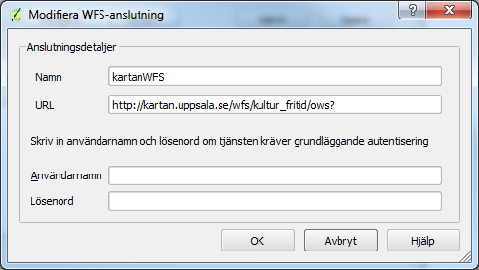

Då kan det se ut så här:

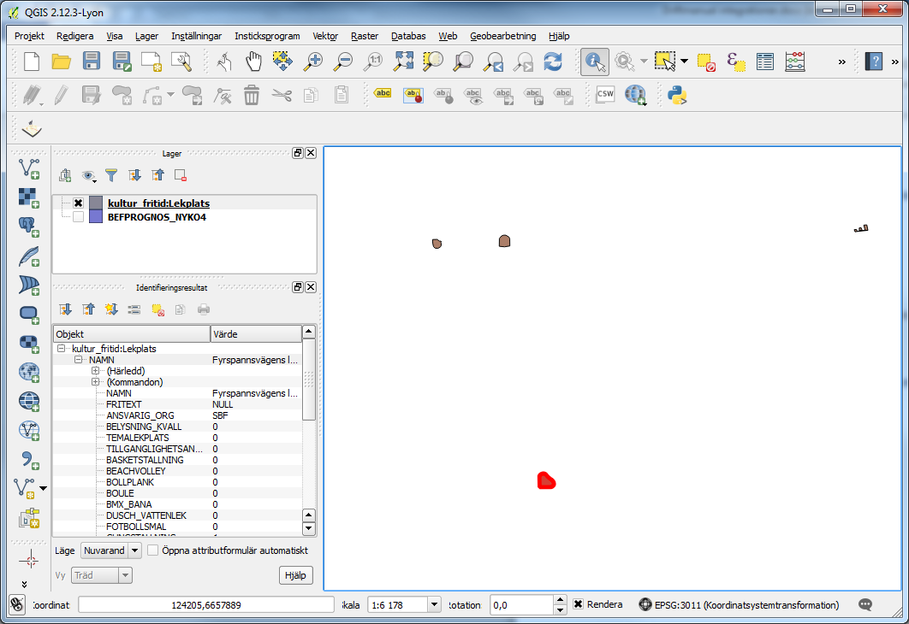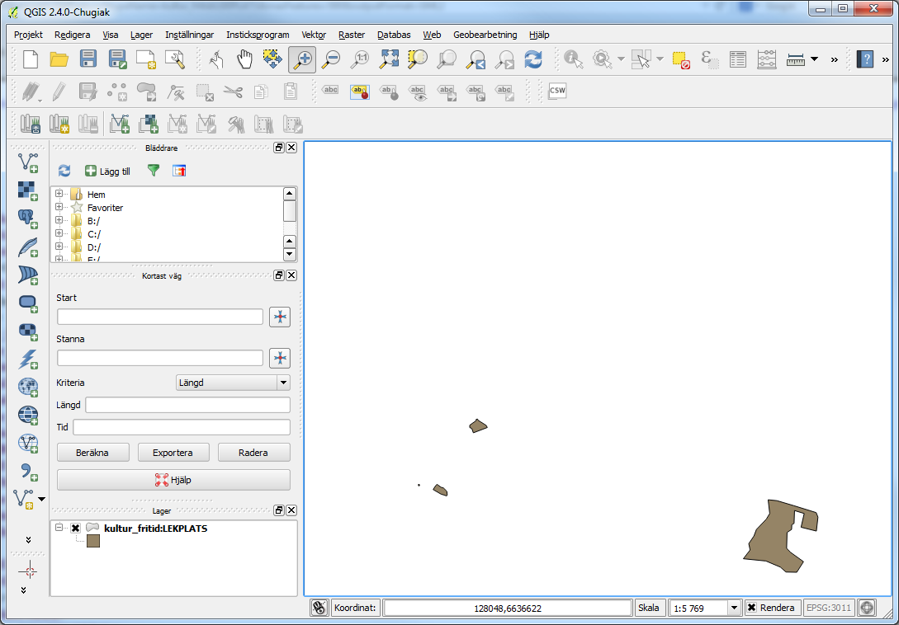

# Test Visningstjänst WMS: kartbilder

Bakgrundskartor WMS:

Gatunamn och platsnamn: LAYERS=theme-allman-bakgrund-shp-text

Exempel url:

<http://kartan.uppsala.se/wms?SERVICENAME=allman&LAYERS=theme-allman-bakgrund-shp-text&TRANSPARENT=TRUE&FORMAT=IMAGE%2FPNG&SERVICE=WMS&VERSION=1.1.1&REQUEST=GetMap&STYLES=&SRS=EPSG%3A3011&BBOX=131750.75,6638468.3,132326.75,6638703.5&WIDTH=2880&HEIGHT=1176>

Adressnummer: LAYERS=theme-belagenhetsadressnummer

Exempel url:

<http://kartan.uppsala.se/wms?SERVICENAME=allman&LAYERS=theme-belagenhetsadressnummer&TRANSPARENT=TRUE&FORMAT=IMAGE%2FPNG&SERVICE=WMS&VERSION=1.1.1&REQUEST=GetMap&STYLES=&SRS=EPSG%3A3011&BBOX=131750.75,6638468.3,132326.75,6638703.5&WIDTH=2880&HEIGHT=1176>

Fastigheter: LAYERS= theme-fastighetsomr

Exempel url:

<http://kartan.uppsala.se/wms?SERVICENAME=allman&LAYERS=theme-fastighetsomr&TRANSPARENT=TRUE&FORMAT=IMAGE%2FPNG&SERVICE=WMS&VERSION=1.1.1&REQUEST=GetMap&STYLES=&SRS=EPSG%3A3011&BBOX=131750.75,6638468.3,132326.75,6638703.5&WIDTH=2880&HEIGHT=1176>

MapInfo 11.5 WMS:

http://kartinfo.uppsala.se/wms?servicename=UKInternWMS

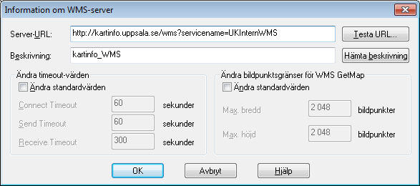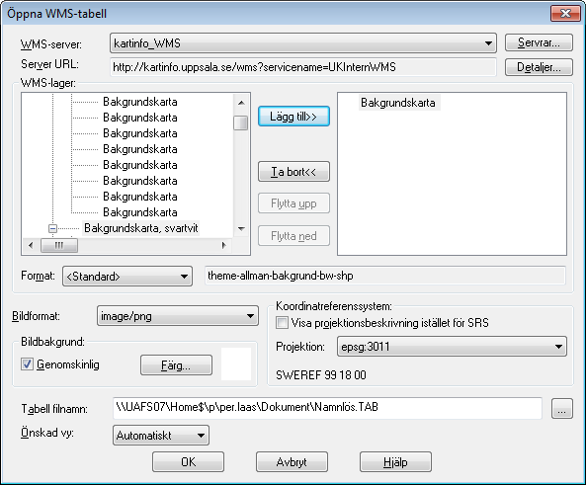

AutoCAD WMS 1.1.1:

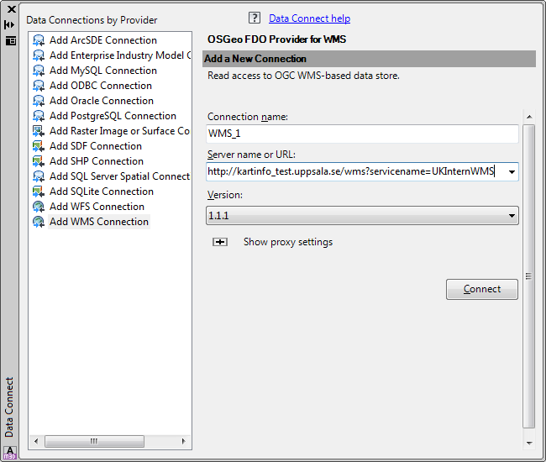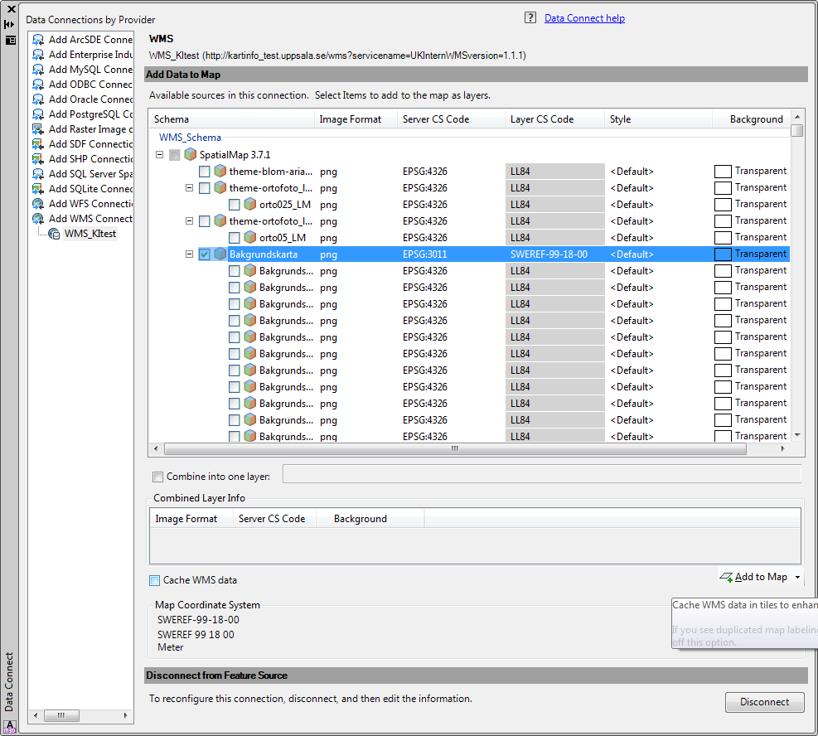

QGIS 2.8 exempel WMS 1.1.1

http://kartinfo.uppsala.se/wms?servicename=UKInternWMS&VERSION=1.1.1

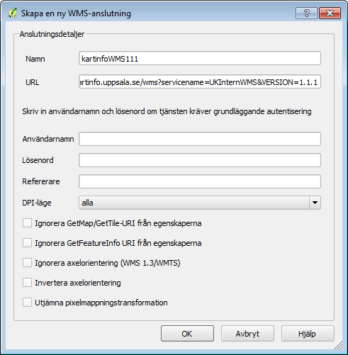

QGIS 2.8 exempel WMS 1.3.0

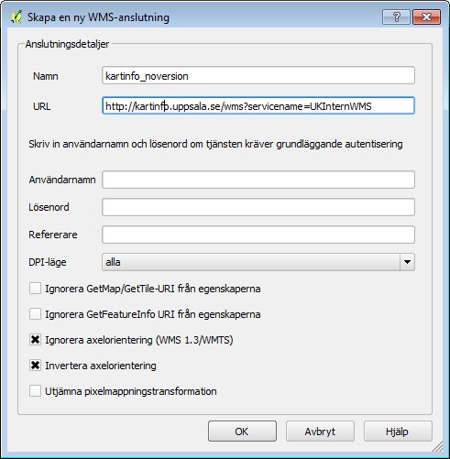

# Test Visningstjänst WMTS: cachade kartbilder (OBS: Ej verifierad att fungerar)

Exempelsida/testsida med Openlayers 3 mot WMTS bakgrund (theme-allman-bakgrund-shp) internt:

<http://kartinfo.uppsala.se/test/mdkart/>

WMTS har testats i QGIS 2.8 men bara halva kommunen syns och inzoom till valt område verkar inte fungera korrekt. Det verkar finnas problem i konfigureringen som vi inte vet hur lätt det är att lösa.

Följande url användes (ni kan testa själva):

<http://kartantest_gwc_1.uppsala.se:8090/geowebcache/service/wmts>

(<http://gwc1.uppsala.se:8090/geowebcache/service/wmts> för prod)

Bakgrundskartor som WMTS

Samma Layer=theme-allman-bakgrund-shp som ovan i WMS

Exempelanrop:

<http://gwc1.uppsala.se/geowebcache/service/wmts?Layer=theme-allman-bakgrund-shp&Style=default&TileMatrixSet=EPSG%3A3011&Service=WMTS&Request=GetTile&Version=1.0.0&Format=image%2Fpng&TileMatrix=EPSG%3A3011%3A6&TileCol=112&TileRow=145>

Vi har exempelsida/testsida med Openlayers mot WMTS bakgrund (theme-allman-bakgrund-shp) men den ligger tyvärr internt så du kan inte se den:

<http://kartinfo.uppsala.se/test/mdkart/>

Men här är exempelkod från exempelsida:

projectionCode: 'EPSG:3011',

projectionExtent: [40309,6566172,259529,6753066],

extent: [40309,6566172,259529,6753066],

center: [130000, 6638000],

home: [162772,6585819,208374,6641395],

zoom: 4,

resolutions: [600,102.4,51.2,25.6,12.8,6.4,3.2,1.6,0.8,0.4,0.2,0.1,0.05],

source: {

local: {

url: 'http://kartan.uppsala.se/wfs/kultur_fritid/ows',

},

basemap: {

url: 'http://gwc1.uppsala.se/geowebcache/service/wmts'

},

orto: {

url: 'http://gwc1.uppsala.se/geowebcache/service/wmts'

}

},